订单导入指南
使用订单导入可以管理更多运单信息，实现易通跨平台物流管理。

易通订单导入步骤：
- 进入拍拍、阿里巴巴、淘宝平台后台导出订单表
- 按照易通模板规范（点击下载模板获取），修改已导出的订单表
- 点击“批量上传”选择已修改的订单表
- 点击“订单导入”
- 完成，可使用问题件管理等服务。

下面以拍拍平台为例，详细说明订单表导入步骤

- 首先进入拍拍“我是卖家”

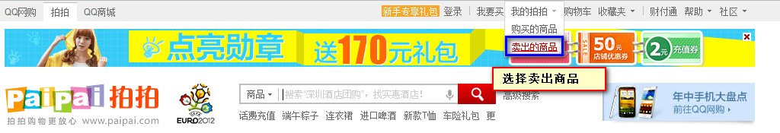
- 点击“批量导出”

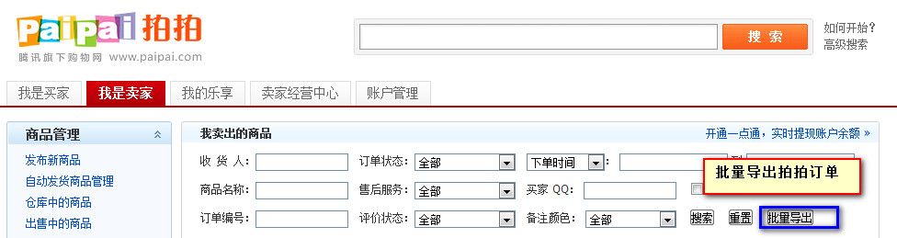

3、下载易通表格模板
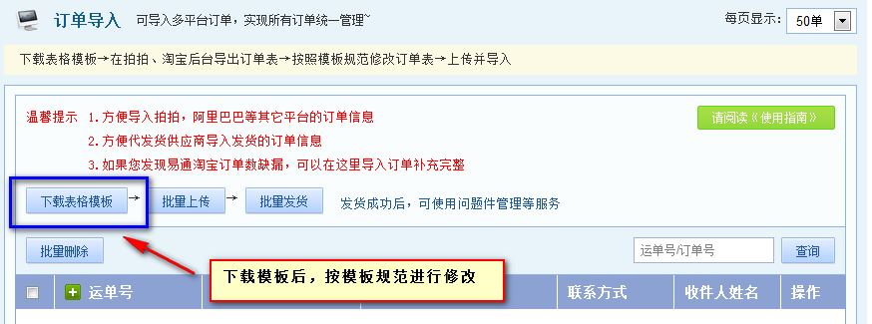
下载表格操作图

4、根据模板规范，修改从拍拍导出的表格内容、
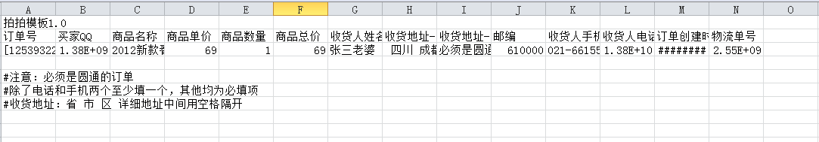
易通拍拍表格模板

5、到易通先上传，后导入
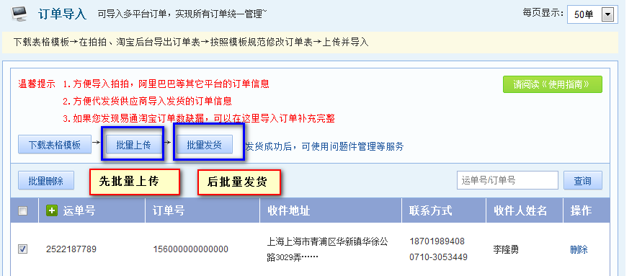
导入后即可使用运单监控，问题件等功能。

